**Московский государственный технический университет им. Н.Э. Баумана**

Факультет «Информатика и системы управления»

Кафедра ИУ5 «Системы обработки информации и управления»

Курс «Парадигмы и конструкции языков программирования»

Отчет по лабораторной работе

«Приложение на Swift»

|  |  |  |
| --- | --- | --- |
| Выполнил: |  | Проверил: |
| студент группы ИУ5-33Б |  | преподаватель каф. ИУ5 |
| Горенков А.А. |  | Нардид А.Н. |
| Подпись и дата: |  | Подпись и дата: |

**Постановка задачи**

**Постановка задачи для приложения "Менеджер плейлистов":**

**Функциональные требования:**

1. **Управление плейлистами:**
   * Добавление нового плейлиста с возможностью задания названия.
   * Удаление существующего плейлиста.
   * Возможность изменения названия плейлиста.
   * Отображение списка плейлистов с функцией поиска по названию.
2. **Управление треками в плейлисте:**
   * Добавление треков в выбранный плейлист через файловую систему устройства.
   * Отображение списка треков в каждом плейлисте с возможностью удаления конкретного трека.
3. **Онлайн радио:**
   * Возможность включения/выключения онлайн радио.
   * Отображение статуса воспроизведения радио и соответствующей кнопки управления.
4. **Интерфейс:**
   * Интуитивно понятный и удобный интерфейс.
   * Предоставление контекстного меню для операций с плейлистами (например, удаление).

### Шаги для реализации основных функций:

1. **Управление плейлистами:**
   * **Добавление нового плейлиста:**
     + addPlaylist(): Функция для добавления нового плейлиста в массив playlists.
   * **Удаление плейлиста:**
     + deletePlaylist(at index: Int): Метод для удаления плейлиста из массива playlists.
   * **Изменение названия плейлиста:**
     + changePlaylistName(newName: String): Функция для изменения названия плейлиста.
2. **Онлайн радио:**
   * **Включение/выключение радио:**
     + playRadio(): Метод для запуска воспроизведения онлайн радио.
     + stopRadio(): Метод для остановки воспроизведения онлайн радио.
     + toggleRadio(): Функция для переключения статуса радио (включение/выключение).
3. **Интерфейс и пользовательский опыт:**
   * **Обновление интерфейса:**
     + updateInterface(): Функция для обновления интерфейса после внесения изменений.
   * **Разделение логики и представления:**
     + PlaylistView(): Представление для управления плейлистами и их отображением.
     + TrackView(): Представление для управления треками и их отображением.

**Текст программы:**

import SwiftUI

import AVKit

import UniformTypeIdentifiers

struct Song: Identifiable {

var id = UUID()

var title: String

}

struct Playlist: Identifiable {

var id = UUID()

var name: String

var songs: [Song]

}

struct ContentView: View {

@State private var playlists: [Playlist] = [

Playlist(name: "Любимые плейлисты", songs: []),

Playlist(name: "Для тренировки", songs: []),

]

@State private var searchQuery: String = ""

let radioURL = URL(string: "https://radiorecord.hostingradio.ru/chillhouse96.aacp")!

@State private var isRadioPlaying = false

@State private var player: AVPlayer?

var filteredPlaylists: [Playlist] {

if searchQuery.isEmpty {

return playlists

} else {

return playlists.filter { $0.name.localizedCaseInsensitiveContains(searchQuery) }

}

}

var body: some View {

NavigationView {

VStack {

TextField("Поиск плейлистов", text: $searchQuery)

.textFieldStyle(RoundedBorderTextFieldStyle())

.padding()

List {

Button(action: addPlaylist) {

HStack {

Image(systemName: "plus.circle.fill")

.foregroundColor(.green)

Text("Добавить плейлист")

.foregroundColor(.green)

}

}

.buttonStyle(BorderlessButtonStyle())

ForEach(filteredPlaylists.indices, id: \.self) { index in

NavigationLink(destination: PlaylistDetailView(playlistIndex: index, playlists: $playlists)) {

PlaylistRowView(playlist: $playlists[index])

.contextMenu {

Button(action: {

deletePlaylist(at: index)

}) {

Text("Delete")

Image(systemName: "trash")

}

}

}

}

}

.navigationTitle("Мои плейлисты")

.toolbar {

ToolbarItem(placement: .bottomBar) {

Button(action: {

toggleRadio()

}) {

Text(isRadioPlaying ? "Остановить радио" : "Включить радио")

}

.foregroundColor(.white)

.padding()

.background(Color.blue)

.cornerRadius(8)

}

}

.overlay(

Button(action: {

if let url = URL(string: "https://bmstu.ru/chair/sistemy-obrabotki-informacii-i-upravlenia") {

UIApplication.shared.open(url)

}

}) {

Image(systemName: "questionmark.circle")

.foregroundColor(.white)

.font(.title)

.padding()

}

.frame(maxWidth: .infinity, alignment: .leading)

.padding(.top, 40)

.padding(.leading, 20)

)

}

.onAppear {

playRadio()

}

.onDisappear {

stopRadio()

}

.foregroundColor(.purple)

.background(

LinearGradient(gradient: Gradient(colors: [Color(hex: "F5DEB3"), Color(hex: "8B4513")]), startPoint: .top, endPoint: .bottom)

.edgesIgnoringSafeArea(.all)

)

}

}

private func addPlaylist() {

playlists.append(Playlist(name: "Новый плейлист", songs: []))

}

private func deletePlaylist(at index: Int) {

playlists.remove(at: index)

}

private func playRadio() {

let playerItem = AVPlayerItem(url: radioURL)

self.player = AVPlayer(playerItem: playerItem)

self.player?.play()

self.isRadioPlaying = true

}

private func stopRadio() {

self.player?.pause()

self.isRadioPlaying = false

}

private func toggleRadio() {

if self.isRadioPlaying {

self.stopRadio()

} else {

self.playRadio()

}

}

}

struct PlaylistRowView: View {

@Binding var playlist: Playlist

@State private var isEditing = false

var body: some View {

HStack {

if isEditing {

TextField("Название плейлиста", text: $playlist.name)

.textFieldStyle(RoundedBorderTextFieldStyle())

.onTapGesture {

isEditing = true

}

.onDisappear {

isEditing = false

}

} else {

Text(playlist.name)

.onTapGesture {

isEditing = true

}

}

}

}

}

struct PlaylistDetailView: View {

var playlistIndex: Int

@Binding var playlists: [Playlist]

var body: some View {

List {

ForEach(playlists[playlistIndex].songs) { song in

Text(song.title)

}

}

.navigationTitle(playlists[playlistIndex].name)

.navigationBarItems(trailing: addButton)

}

private var addButton: some View {

Button(action: addTrack) {

Label("Добавить трек", systemImage: "plus")

}

.foregroundColor(.red)

}

private func addTrack() {

let picker = UIDocumentPickerViewController(forOpeningContentTypes: [UTType.audio])

picker.allowsMultipleSelection = true

picker.delegate = Coordinator(parent: self, playlistIndex: playlistIndex)

UIApplication.shared.windows.first?.rootViewController?.present(picker, animated: true, completion: nil)

}

class Coordinator: NSObject, UIDocumentPickerDelegate {

var parent: PlaylistDetailView

var playlistIndex: Int

init(parent: PlaylistDetailView, playlistIndex: Int) {

self.parent = parent

self.playlistIndex = playlistIndex

}

func documentPicker(_ controller: UIDocumentPickerViewController, didPickDocumentsAt urls: [URL]) {

let selectedSongs = urls.map { url in

Song(title: url.lastPathComponent)

}

self.parent.playlists[self.playlistIndex].songs.append(contentsOf: selectedSongs)

}

}

}

struct ContentView_Previews: PreviewProvider {

static var previews: some View {

ContentView()

}

}

extension Color {

init(hex: String) {

let scanner = Scanner(string: hex)

_ = scanner.scanString("#")

var rgb: UInt64 = 0

scanner.scanHexInt64(&rgb)

self.init(

.sRGB,

red: Double((rgb & 0xFF0000) >> 16) / 255.0,

green: Double((rgb & 0x00FF00) >> 8) / 255.0,

blue: Double(rgb & 0x0000FF) / 255.0

)

}

}

**Скриншоты приложения:**

Иконка приложения:

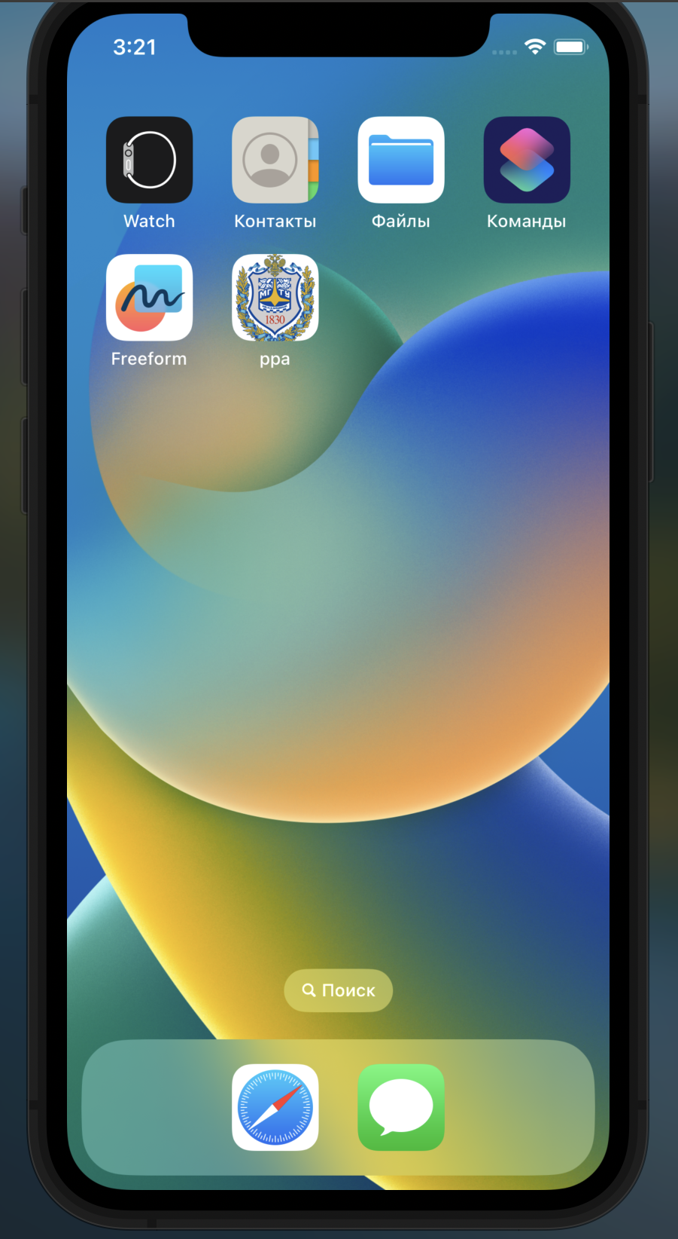

Главное меню:

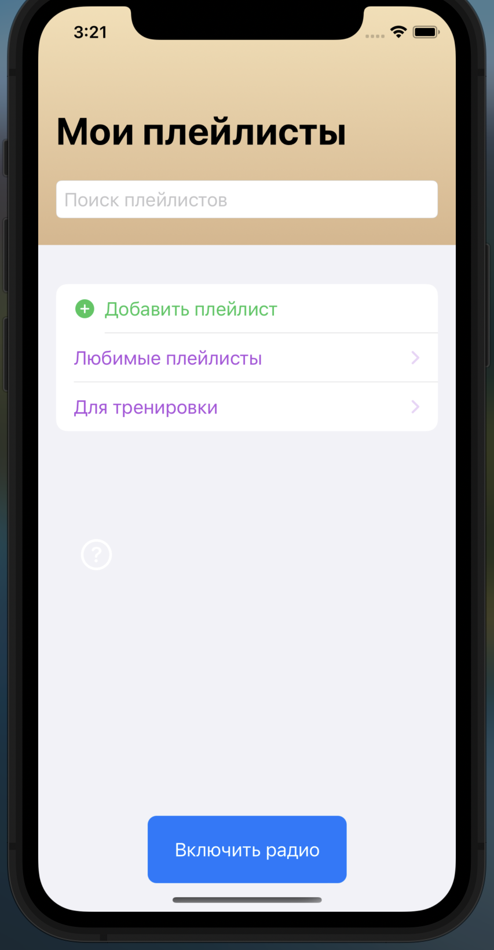

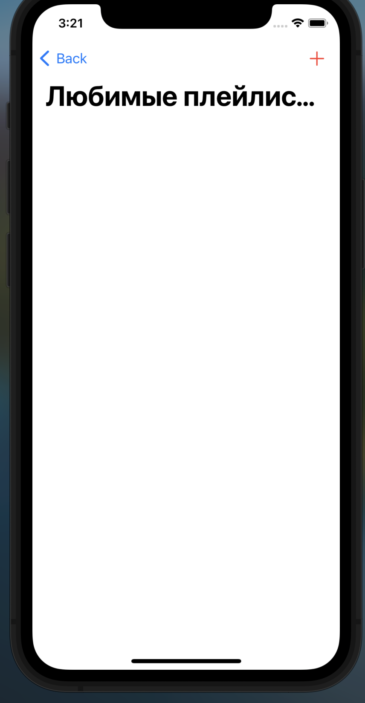

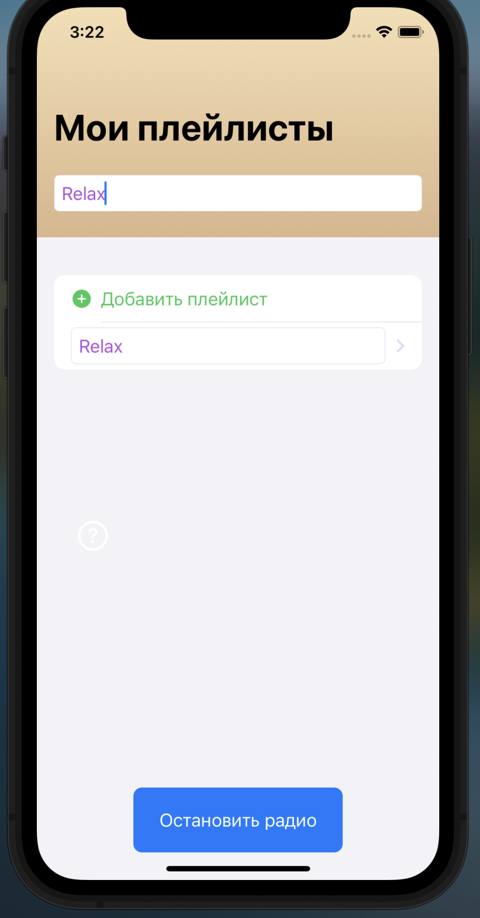

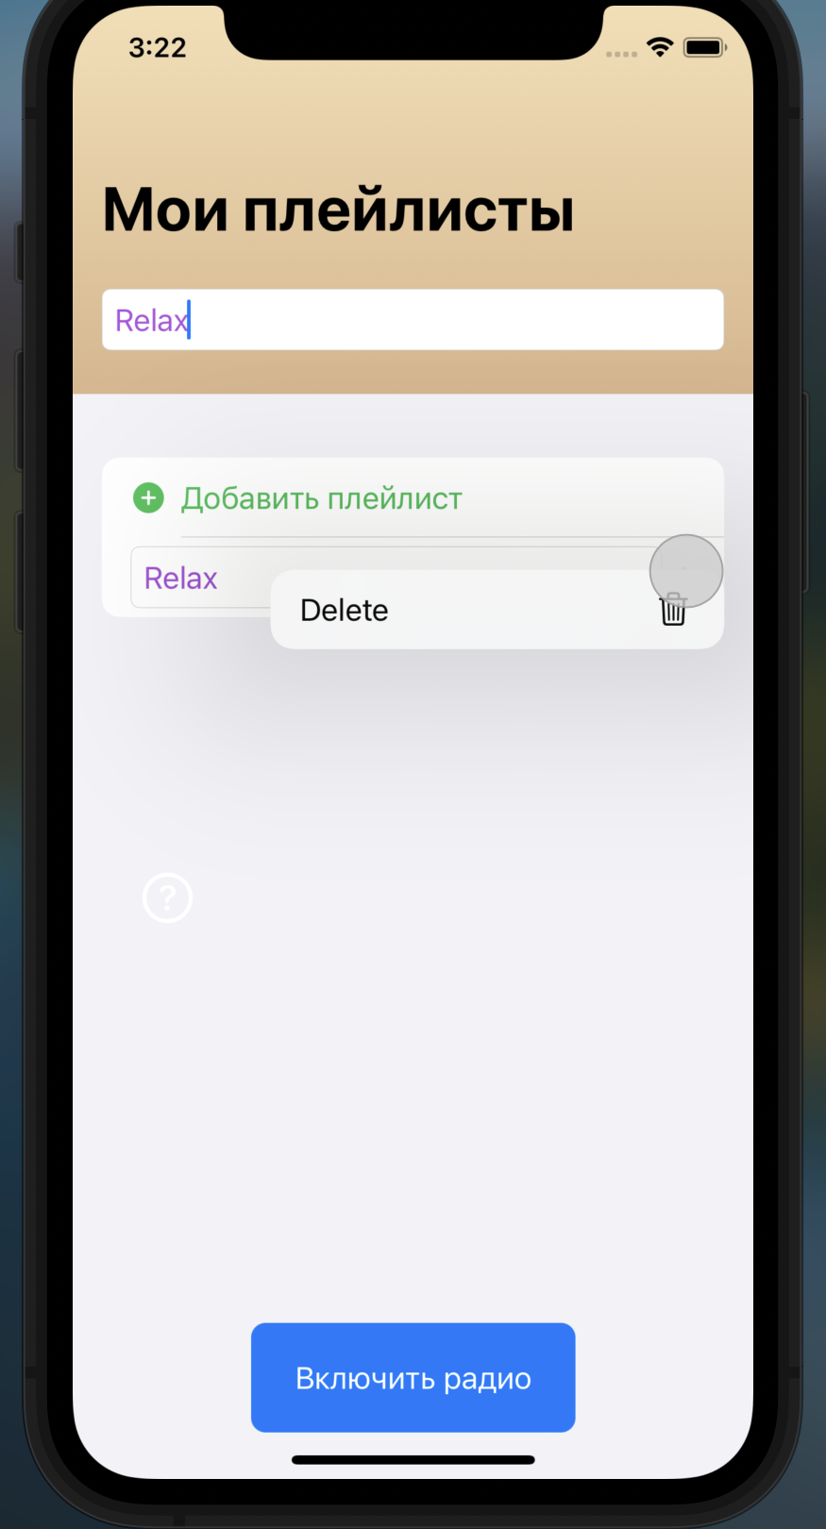

Также есть «пасхалка»:

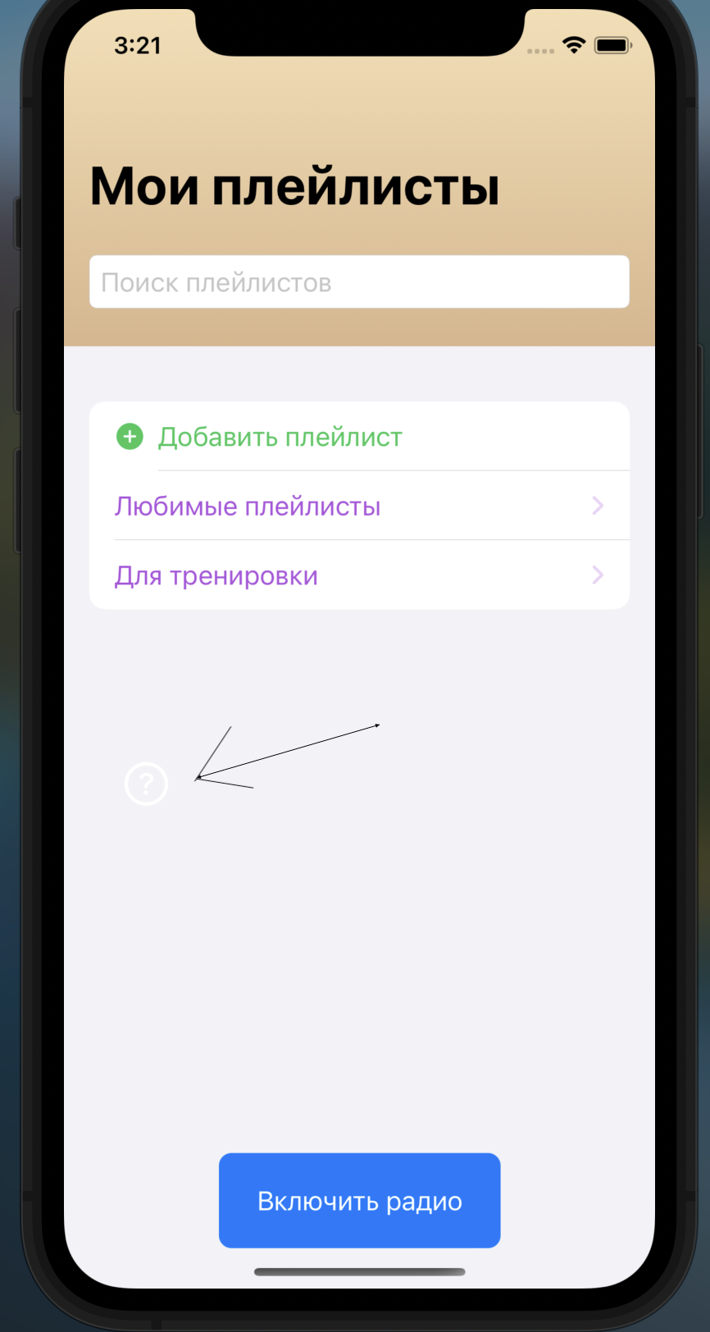

При нажатии на эту кнопку, пользователь оказывается на сайте bmstu.ru:

